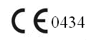

Moniteur fœtal

STAR5000E

Manuel d’utilisation

Shenzhen Comen Medical Instruments Co., Ltd

Droits d’auteur

Version : A
Date : 2013/7
Réf. : 046-000484-00

Déclaration

Notre entreprise possède tous les droits sur cette œuvre non publiée et a l'intention de la maintenir comme confidentielle. Nous pouvons aussi chercher à maintenir ce travail comme un droit d'auteur non publié. Cette publication doit être utilisée uniquement à des fins de référence, exploitation, entretien ou réparation de nos équipements. Aucune partie de ceci ne peut être diffusée à d'autres fins.

En cas de publication accidentelle ou délibérée, notre entreprise a l'intention de faire valoir ses droits sur cette œuvre sous droit d'auteur comme une œuvre publiée. Ceux qui ont accès à cette œuvre ne peuvent pas copier, utiliser ou divulguer les informations y contenues, sauf si expressément autorisé par nous de le faire.

Toutes les informations contenues dans ce document sont censées être correctes. Notre entreprise décline toute responsabilité pour les erreurs contenues dans ce document, ainsi que pour les dommages accidentels ou consécutifs liés à la fourniture, aux performances ou à l'utilisation de ce matériel. Cette publication peut se référer aux informations et est protégée par droits d'auteur ou brevets et ne confère aucune licence en vertu des droits de brevets de notre entreprise, ni des droits de tiers. Notre entreprise décline toute responsabilité découlant de toute violation des brevets ou autres droits de tiers.

Le contenu de ce manuel est sujet à changement sans préavis.

Responsabilité du fabricant

Notre entreprise est responsable de la sécurité, la fiabilité et la performance de cet équipement uniquement à la condition que :
- toute installation, extension, changement, modification et réparation de cet équipement soit effectuée par notre personnel qualifié ;
- les appareils électriques attachés sont conformes aux normes nationales pertinentes.
- le moniteur est utilisé dans le strict respect de ce manuel.

Avertissement
Pour l'emploi sécuritaire de cet équipement, il est nécessaire de respecter les instructions contenues dans le présent manuel. Cependant, les instructions figurant dans ce manuel ne remplacent les pratiques médicales établies concernant les soins aux patients.

- Ne comptez pas seulement sur les systèmes d'alarme sonore pour surveiller le patient. Lors de la surveillance, le réglage du volume à très bas ou couper complètement le son peut entraîner un problème avec le patient. Le moyen le plus fiable de surveillance du patient est à la fois d'utiliser correctement les équipements de surveillance et d’effectuer la surveillance manuelle.
- Ce moniteur fœtal/maternel doit être utilisé uniquement par des professionnels médicaux
- Pour éviter tout choc électrique, n'ouvrez aucun couvercle par vous-même. L'entretien doit être effectué par du personnel qualifié.
- L'utilisation de cet appareil peut affecter le système d'imagerie ultrasonique en présence d'un signal brouilleur sur l'écran du système d'imagerie ultrasonique. Gardez la distance entre le moniteur et le système d'imagerie ultrasonique autant que possible.
- Il est dangereux d'exposer le contact ou le coupleur électrique à une solution saline normale, autre liquide ou colle conductrice. Le contact et le coupleur électrique, comme le connecteur de câble, l'alimentation électrique, le module de paramétrage prise électrique - entrée et le cadre doivent être maintenus propres et secs. Une fois pollués par un liquide, ils doivent être complètement séchés. Pour éliminer davantage la pollution, veuillez communiquer avec votre service biomédical ou notre entreprise.

Avertissement
Ce moniteur n'est pas destiné à des fins de traitement.

Il est important pour celui qui emploie cet équipement de réaliser un calendrier d'entretien raisonnable. Ne pas le faire peut entraîner une panne de la machine ou nuire à la santé humaine.

Sur demande, notre entreprise peut fournir, avec compensation, les schémas des circuits nécessaires, la liste des illustrations d'étalonnage et d'autres informations pour aider le technicien qualifié avec l'entretien et la réparation de certaines pièces, que notre entreprise peut définir comme réparable par l'utilisateur.

Avant propos
Nous vous remercions d’avoir acheté notre moniteur patient STAR5000 ! Ce manuel offre une description détaillée du Moniteur concernant ses performances, son fonctionnement, le guide de sécurité et les précautions. La lecture attentive de ce manuel est la première étape pour vous familiariser avec l'équipement et en faire le meilleur usage.

Les symboles suivants indiquent quelques notes importantes auxquelles il faut accorder une attention particulière :

Avertissement Points à noter pour éviter de blesser le patient et l'opérateur.
« Note » Points importants à noter.

Utilisation prévue
Ce produit peut afficher en temps réel la fréquence cardiaque fœtale (FHR), la carte du volume sanguin, la TOCO, les mouvements fœtaux.

Environnement de travail
1. Température de travail : 5°C~40°C
2. Humidité relative : < 80 %
3. Pression atmosphérique : 860 hPa ~ 1060 hPa
4. Tension d'alimentation : CA 100 V～250 V CC 14,8 V
5. Fréquence d’alimentation : 50 Hz /6 0Hz ± 1 Hz

Température de stockage
Transport : À éviter les chocs importants, les vibrations, la pluie et la neige pendant le transport
Stockage : Les moniteurs emballés doivent être stockés dans des pièces bien ventilées avec une température de -10°C～+40°C. L’humidité relative ne doit pas dépasser 80 %, et sans gaz corrosifs.

Veuillez lire attentivement ce manuel avant utilisation.

PLAN
Chapitre 1 Consignes de sécurité 7
1.1 Environnement
1.2 Exigence sur la source électrique
1.3 Mise à la terre de moniteur
1.4 Mise à la terre équipotentielle
Chapitre 2 Installation du moniteur foetal 11
Alinéa 1 Déballage et contrôle
Alinéa 2 Connexion de source électrique
Alinéa 3 Mise sous tension et démarrage de l’appareil
Alinéa 4 Raccordement d’accessoires
Alinéa 5 Vérification d’enregistreur
Chapitre 3 Manipulation 14
Alinéa 1 Généralité
Alinéa 2 Présentation du panneau
Alinéa 3 menu de fonctions
3.1 Menu
3.2 Commutation d’interfaces
3.3 Raccourcis
3.4 Séparation de lignes de trace
3.5 Mémorisation de cas par la carte SD (option)
3.6 Copie de cas avec le disque U
3.7 Connexion de réseau
3.8 Evolution de programme par le disque U
3.9 Schématisation de la zone paramétrique
Alinéa 4 Notice sur manipulation de l’enregistreur
Alinéa 5 Impression de rapport
Chapitre 4 Norice de paramètres et précautions 34
4.1 Notice de fréquence cardiaque foetale et précautions
4.2 Notice de pression de contraction utérine et précautions
4.3 Notice de mouvements foetaux et précautions
Chapitre 5 Entretien et nettoyage 37
Alinéa 1 Entretien et contrôle
Alinéa 2 Nettoyage général
Alinéa 3 Usage de détergent
Alinéa 4 Désinfection et stérilisation
Chapitre 6 Paramètres de performance du moniteur
Chapitre 7 Accessoires
Annexe Insignes retatifs de l’appareil

Chapitre I Guide de sécurité

La conception de ce moniteur fœtal/maternel respecte les exigences internes et internationales concernant la sécurité des équipements électriques médicaux, notamment IEC60601-1, EN60601-2-27 et EN60601-2-30. Le moniteur dispose d'une protection contre les interférences de défibrillation et d'une électrode haute fréquence. Si les électrodes correctes sont appliquées suivant les directives du fabricant, l'affichage à l'écran apparaîtra dans les 10 secondes.

L'équipement est de Type CF, qui est doté d'une protection antichoc spéciale (en particulier avec l'équipement à isolation sans mise à la terre de type F pour la fuite électrique admissible) et d'une résistance de défibrillateur.

Avertissement

Aucun contact avec les patients, les lits d'hôpitaux ou le moniteur pendant la défibrillation.

Environnement
Température
Température de travail : 5 ~ 40°C

Humidité
Humidité de fonctionnement : < 80 %

Hauteur :
Hauteur de fonctionnement : -500 ~ 4 600 mètres (-1 600 ~ 15 000 pieds)
Hauteur de transport et de stockage : -500 ~ 13 100 mètres (-1 600 ~ 43 000 pieds)

Alimentation électrique :
100~250 (V) CA, 50/60 (Hz) ± 1Hz

Pour une sécurité absolue de l'équipement, les directives suivantes doivent être respectées : l'environnement de positionnement du moniteur doit raisonnablement éviter les chocs, la poussière, les gaz corrosifs ou explosifs, les températures extrêmes et l'humidité. En cas d'installation dans une chambre, le Moniteur doit avoir suffisamment d'espace devant la facade pour rendre les opérations plus commodes.

Environ 15 minutes après la mise sous tension, le Moniteur peut répondre à tous les paramètres techniques dans la plage de température ambiante de 0~45°C ; en cas de température ambiante hors 0~45°C, la précision du Moniteur pourrait être affectée et certaines pièces et circuits pourraient aussi être endommagés. Il faut laisser au moins 2 pouces (5 cm) autour du Moniteur de façon pour assurer la circulation de l'air.

Alimentation électrique
L'alimentation standard pour le moniteur est : 100 ~ 250 V, 50/60 Hz.

Avertissement

La prise à 3 bornes du câble d’alimentation ne doit pas être insérée dans une prise secteur à 2 conducteurs.

Mise à la terre équipotentielle
La protection de première classe de l'équipement a été incluse dans le système de protection de terre des maisons par la mise à la terre des fiches d'alimentation. Pour les contrôles internes du cœur ou du cerveau, le Moniteur doit être individuellement connecté avec le système de mise à la terre et d'équipotentialité ; une extrémité du fil de mise à la terre équipotentielle (fil à potentiel équilibré) est connectée à la borne de mise à la terre équipotentielle située sur le panneau arrière de l'équipement, tandis que l'autre extrémité est connectée avec une articulation du système équipotentiel. En cas de dommage au système de protection relié à la terre, le système de mise à la terre et d'équipotentialité peut prendre toutes les fonctions de protection des fils reliés à la terre. Les contrôles de cœur ou du cerveau se déroulent uniquement à l'intérieur de ces cabinets médicaux dotés de système de protection relié à la terre. Chaque fois avant de l'utiliser, l'utilisateur doit vérifier si l'équipement est en bon état de fonctionnement. L'utilisateur doit protéger le câble reliant les patients et l'équipement contre la pollution par de l'électrolyte.

.

Avertissement

Si le système de mise à la terre et d'équipotentialité n'est pas stable, le Moniteur utilisera l'énergie interne.

Condensation
Il n'y aucune condensation lorsque l'équipement fonctionne. La raison pour laquelle de la condensation pourrait se former, c'est que lorsque l'équipement est déplacé d'une pièce à une autre, il est exposé à une atmosphère humide et une température différente.

Avertissement

Le Moniteur ne doit pas être utilisé pendant l'IRM ; sinon le courant induit provoquera des brûlures.

Avertissement

Le Moniteur, si utilisé en présence d'anesthésique inflammable, peut entraîner une explosion.
Remarques ou symboles :

Remarques | Instruction
IMPRIMANTE | Connexion avec l'imprimante (interface à l'imprimante)
COMM | Connexion avec l'unité centrale (interface à l'unité centrale)
CRT | Connexion avec le moniteur CRT (interface au moniteur CRT)
 | Connecté (utilisé seulement dans une certaine partie de l'équipement)
 | Déconnecté (utilisé seulement dans une certaine partie de l'équipement)
 | Potentiel égal
! | Avertissement ! Note ! Veuillez lire les documents accompagnant le Moniteur (ce Manuel de l'utilisateur)
 | Résistance aux chocs type CF
 | Type CF
 | Type BF

Avertissement
Le Moniteur est conçu pour la surveillance clinique et son usage est destiné uniquement au personnel médical approprié.

Avertissement
Il pourrait y avoir risque de choc électrique en ouvrant le boîtier du moniteur. Toutes les réparations et mises à niveau ultérieures de cet équipement doivent être effectuées par du personnel qualifié et autorisées par notre entreprise.

Avertissement
Risque d'explosion si utilisé en présence d'anesthésiques inflammables.

Avertissement
L'utilisateur doit vérifier si l'appareil et les accessoires peuvent fonctionner normalement et en toute sécurité avant l'utilisation.

Avertissement
L'utilisateur doit personnaliser les réglages de l'alarme selon la situation individuelle du patient et s'assurer que l'alarme sonore peut être activée lorsque l'alarme se déclenche.

Avertissement
N'utilisez pas de téléphone cellulaire dans le voisinage de cet appareil. Le rayonnement électromagnétique de haut niveau émis par ces appareils peut grandement affecter les performances du moniteur.

Avertissement
Les appareils connectés au moniteur forment un système équipotentiel (terre de protection).

Avertissement
Lorsqu'il est utilisé avec un équipement électrique, l'utilisateur (médecin ou infirmière) doit accorder la priorité absolue à la sécurité des patients.

Avertissement
Éliminer le matériel d'emballage en respectant les règlements applicables en matière de contrôle des déchets et les garder hors de la portée des enfants.

Avertissement
Cet équipement est conforme à la norme CISPR11 (EN55011) classe A.

Remarque
Le logiciel a été développé selon IEC601-1-4. La possibilité de risques découlant d'erreurs dans le logiciel est minimisée.
Remarque
À la fin de sa durée de vie, le produit décrit dans ce manuel, ainsi que ses accessoires, doit être éliminé conformément à la réglementation en matière d'élimination de ce type de produits. Si l'utilisateur a des questions concernant l'élimination du produit, veuillez communiquer avec nous ou ses représentants.

Remarque
Pour un fonctionnement en toute sécurité du Moniteur, veuillez utiliser les pièces de rechange, les accessoires et les consommables (tels que la sonde et l'électrode) fournis ou recommandés par notre entreprise.

La sécurité et l'exactitude n'est garantie que lorsque le Moniteur est connecté avec des équipements fournis par nous. Dans le cas où l'utilisateur connecte le Moniteur avec d'autres équipements ou appareils électriques, des problèmes de sécurité peuvent être entraînés par les fuites électriques.

Des essais périodiques du Moniteur et de ses accessoires doivent être réalisés une fois par semestre.

Chapitre II Installation
I. Déballage et vérification
II. Raccordement électrique
III. Mise en marche
IV. Connexion des accessoires
V. Vérification de l'enregistreur

Remarque
Pour le fonctionnement normal du moniteur, veuillez lire ce chapitre et le guide de sécurité avant l'utilisation. Puis installez le moniteur si nécessaire.

Section I Déballage et vérification
Retirer attentivement le moniteur et les accessoires de l'emballage. Conservez les matériaux d'emballage pour le transport ou le stockage ultérieur. Veuillez vérifier les accessoires figurant sur la liste de colisage.
Le moniteur doit comporter les éléments suivants :

Machine principale | 1
Liste de colisage | 1
Ligne électrique | 1
Sonde de surveillance fœtale  Sonde TOCO | 2  1
Agent de couplage | 1
Sangles | 2
Câble de masse | 1
Manuel d’utilisation | 1

Veuillez consulter la liste de colisage pour le contenu précis. Veuillez vérifier soigneusement si les pièces sont inclus. Toute absence doit être signalée au service des ventes de notre entreprise ou à l'agent de vente local. L'utilisation et l'entretien de chaque pièce de rechange sont décrits dans les chapitres suivants. Veuillez lire attentivement.

Section 2 Raccordement électrique
1. Assurez-vous que l'alimentation secteur est : 110 V ~ 240 V CA, 50/60 Hz
2. Utilisez le câble d'alimentation fourni avec le Moniteur. Branchez une extrémité du câble dans l'interface d'alimentation du Moniteur et l'autre extrémité dans une prise triphasée mise à la terre.
« Note »
Branchez le câble d'alimentation du Moniteur
3. Veuillez connecter le câble de masse isoélectrique lorsque cela est nécessaire. Reportez-vous à la section Mise à la terre isoélectrique du Chapitre I Guide de sécurité.
« Note »
Le Moniteur utilise des batteries, qui doivent être chargées . Allumer la machine directement sans brancher l'alimentation secteur peut rendre le Moniteur incapable de fonctionner normalement en raison d'une batterie faible. Branchez l'alimentation secteur pour charger les batteries, que le Moniteur soit démarré ou pas.
« Note »
Si l'indicateur de batterie est toujours allumé lors de la recharge des batteries, il indique que la charge de la batterie est épuisée et que la batterie ne peut pas être rechargée. Informez notre service après-vente pour remplacer les batteries.

Section 3 Mise en marche
Allumez l'interrupteur d'alimentation, un signal sonore retentira et le voyant d'alarme clignotera. Après environ 10 secondes, le moniteur terminera sa vérification automatique et affichera l'écran principal. La surveillance normale peut maintenant être démarrée.
« Note »
En cas d'erreur critique dans le processus de vérification automatique, le système fera retentir l'alarme.

« Note »
Veuillez vérifier toutes les fonctions afin d'assurer le fonctionnement normal du Moniteur.

« Avertissement »
En cas de dommages du Moniteur ou des informations erronées, le Moniteur ne doit pas être utilisé sur les patients à des fins de surveillance, et l'utilisateur doit consulter les ingénieurs ou les techniciens d'entretien de notre entreprise.

« Note »
Veuillez attendre au moins 1 minute avant d'allumer l'écran après sa mise hors tension.

Section 4 Connexion des accessoires
Connectez les accessoires nécessaires au moniteur ..
Remarque : Veuillez consulter le chapitre pour une connexion correcte des accessoires et les exigences pertinentes.

Section 5 Vérification de l’imprimante
S'il y a une imprimante connectée au Moniteur, l'utilisateur doit vérifier si l'entrée de papier a du papier là ; S’il n’y a pas de papier dans le bac à papier, veuillez placer du papier d'enregistrement thermosensible en suivant les instructions figurant dans le Chapitre III.

Chapitre III Manuel d’utilisation

3.1 Utilisation de base

Ce chapitre donne un aperçu de l’appareil et de ses fonctions. Vous apprendrez comment chaque paramètre fonctionne.

Fig. 3-1 Moniteur Foetal Multi-parametre

Ce manuel explique aux professionnels de la santé comment utilizer le moniteur foetal. S’il vous plait, veuillez lire tout le mode d’emploi avant d’utiliser les moniteurs sur les patients, y coompris les avertissements, les notes et les informations importantes sur la maintenance et le nettoyage.
Vous devez avant d’utiliser ce matériel :
„ Recevoir une formation sur l’utilisation d’un moniteur foetal;
„ Recevoir une formation sur la lecture des traces d’un moniteur foetal;
„ Bien connaitre l’utilisation du moniteur et les procedures de surveillance foetal standard:
„ Attention : le non respect des consignes d’utilisation et de sécurité peut avoir des consequences sérieuses
„ Note: Nous attirons spécialement votre attention pour que ce moniteur soit utilisé uniquement pour la function à laquelle il est destiné et dans le respect des règels de sécurité.

3.2 Introduction pour le panneau de commande

Ci-dessous, le schéma principal du moniteur fœtal multi-paramètre. .

1. Face avant

6
1

7

2
8
3
9
4

10

5

Fig. 3-2 Front side of monitor

- Voyant d’alarme: Clignote avec différentes couleurs suivant la priorité d’alarme.
- Logo du moniteur:
- Boutons de commande: Le moniteur peut être controlé au travers des boutons et de la roulette. Ci-dessous l’explication des différents boutons:

 | (Bouton SILENCE): Appuyer sur ce bouton pour obtenir un silence alarme de 3 minutes (Cette function peut-être configurée dans le menu “Réglage Alarme ». Appuyez plus de 1 seconde sur le bouton pour rester en mode silence. Dans la zone de message, le signe suivant apparait alors. Represser sur le bouton pour réactiver les alarmes, réaciver le son du ryhtme cardiaque et inhiber les alarmes techniques (ECG off, SPO2 off). Le signe disparait également.
 | (Bouton FREEZE): Appuyer sur ce bouton pour geler les courbes sur l’écran. Appuyer de nouveau sur le bouton pour libéréer les courbes et sortir du mode FREEZE.
 | (Bouton IMPRIMER): Appuyer sur ce bouton pour démarrer une impression en temps reel. La durée d’impression peut-être configure dans le menu “Temps d’impression temps reel”. Appuyer de nouveau sur ce bouton pour arrêter l’impression. Attendre 2 secondes avant de réappuyrer sur ce bouton. Eviter les appuis successifs trop rapides.
MENU | (Bouton MENU): Appuyer sur ce bouton pour ouvrir le menu principal quand vous n’êtes pas dans un menu de configuration.
 | (Bouton ON/OFF): Appuyer sur ce bouton pour allumer et éteindre le moniteur.
ROULETTE | Utilisez la ROULETTE pour sélectionner et changer les paramètres. Vous pouvez faire tourner la molette vers la gauche ou vers la droite. Une pression sur la molette permet de confirmer une action.
- Interrupteur: Allumer ou éteindre l’appareil.
- Plateau: Plateau pour impression papier.
- Modèle d’appareil:
- Ecran couleur (Inclinable et rabatable)
Ecran LCD tactile de 6,4’’ pour afficher les courbes, les menus, les alarmes et les différents paramètres.
- De gauche à droite: Indicateur d’alimentation, Indicateur de fonctionnement de la batterie et indicateur de charge (indique que la batterie est en charge par l’alimentation externe).
- Roulette : Controle le moniteur
- Locket trappe à papier: pour ouvrir la trappe à papier.

2. Coté droit

○ ① ○②

Fig. 3-3 Coté droit du moniteur

- Connecteur capteur: Pour connecter les capteurs TOCO (Mesure de la pression des contractions utérines), FM (Mouvement foetaux), US1 (FHR1 socket), and US2 (FHR2 socket); Introduire le capteur dans le connecteur. Le moniteur détecte automatiquement le capteur et affiche les courbes et les valeurs dans les 5 à 30s.
Note: La function jumaux est optionnelle.
- Diffuseur audio : Diffuseur audio pour les différentes alarmes

3. Arrière
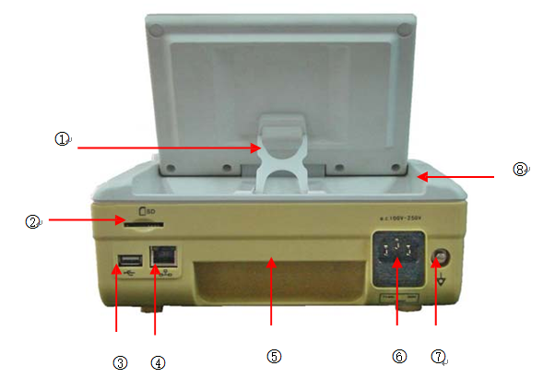

Fig. 3-4 Arrière du moniteur

- Support de l’écran:

Soutien l’écran LCD; L’inclinaison ou le repliage de l’écran LCD est controlé par un système d’engrenage unidirectionnel; Sélectionner une des 5 positions, un « clic » retentit entre chaque position. Après la dernière position, l’écran se replie sur la position initiale.
- Carte SD (optionnel): Permet la suvegarde des données sur une carte SD
③ Port USB Port: Connectez une clé pour réaliser un upgrade logiciel. Connectez une souris USB pour calibrer l’écran LCD.
- Interface Réseau: Connectez un cable réseau RJ45.

Attention

Connecter l’interface réseau uniquement sur le système de surveillance central dédié.

- Poignée: Pour transpoter le moniteur.
- Interrupteur et soquet cable alimentation: Interrupteur et soquet pour cable d’alimentation.
- Connecteur Equipotentiel: Connectez le cable équipotentiel.
⑧ Verrouillage de l’écran LCD: Enlever le verouillage de l’écran avant de basculer ou d’incliner ce dernier.

Attention

Seuls ces appareils analogiques ou numériques certifiés par une norme IEC spécifique standard (Comme la IEC 60950 pour les appareils de traitement de données ou la IEC 60601-1 pour les appareils médicaux) sont autorisés à être connecté sur ce moniteur. Toutes les configurations doivent être conformes à la norme IEC 60601-1-1. Si vous avez des questions, veuillez contacter votre fournisseur. La personne en charge de la connexion de périphériques externes aux ports de signaux d'entrée/sortie doit configurer le système et a la responsabilité d'assurer que le système soit conforme à la norme IEC 60601-1-1.
Attention

La fuite totale ne peut pas dépasser la limite lorsque ces interfaces de signaux comme le câble patient et l'interface de réseau sont connectés à plus d'un appareil.

3.3 Menu de configuration

3.3.1 Menu

Appuyer sur MENU pour entrer dans la configuration du système et pousser sur la touche GAUCHE ou DROITE pour sélectionner.

3.3.1.1 Ajouter un Nouveau Patient

Avant de surveiller un patient, veuillez d’abord introduire ses informations: Appuyer sur la touche MENU sur le clavier; ensuite tourner la roulette ; quand le curseur est positionné sur “Informations Patient”, appuyer sur la roulette pour entrer dans le sous-menu comme ci-dessous:

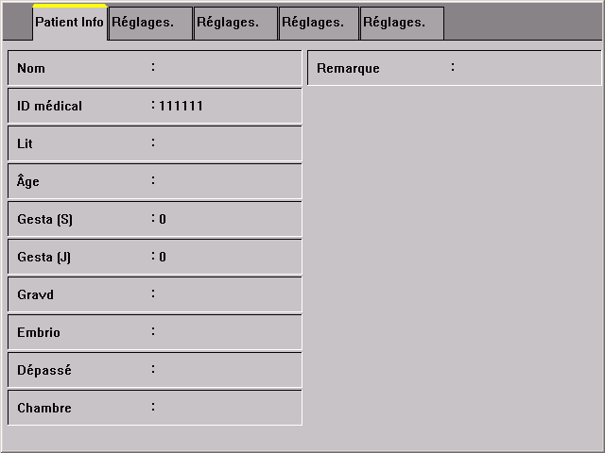

Figure 3-5 Patient Information
„ Nom: Introduire le nom de la femme enceinte (maman). Maximum de 20 caractères.
„ ID: Introduire le nr d’identification de la maman. Maximum 10 caractères (uniquement des chiffres).
„ Nr de Lit: Introduire le nr de lit de la maman. Maximum 3 caractères (uniquement des chiffres).
„ Age: Introduire l’age de la maman. Maximum 3 caractères (uniquement des chiffres).
„ Age gestationnel (semaines): Introduire l’age gestationnel de la maman (en semaine). Maximum 2 caractères (uniquement des chiffres).
„ Age gestationnel (jours): Introduire l’age gestationnel de la maman (en jours). Maximum 2 caractères (uniquement des chiffres).
„ Grossesse: Introduire le nombre de jours de grossesse de la maman. Maximum 2 caractères (uniquement des chiffres).
„ Nr de chambre: Introduire le nr de chamber de la maman. Maximum 5 caractères (uniquement des chiffres).
„ Remarque: Introduire des commantaire concernant la maman. Maximum de 20 caractères.
3.3.1.2 Configuration des paramètres

Appuyer sur la touche MENU sur le clavier; ensuite utiliser la roulette pour atteindre l’onglet “Configuration des paramètres”, appuyer sur la roulette pour entrer dans le sous-menu comme ci-dessous:

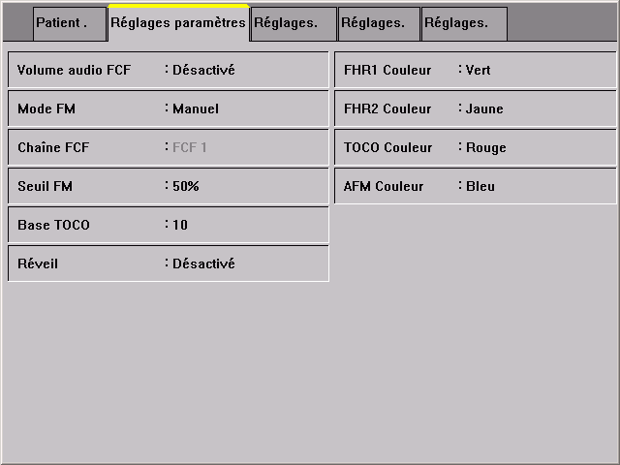

Figure 3-6 Configuration des paramètres

1/ Volume Audio FCF : Régler le volume audio du pouls fœtal
2/ Mode FM (Mouvements Fœtaux) : Comptage des Mouvements Foetaux: Manuel, Automatique, Automatique/ Manual.

En mode “Manuel”, le comptage depend uniquement de la maman. Lorsque celle-ci ressent des mouvements du fœtus, elle peut appuyer sur le bouton du marqueur d’évenement pour compter. A ce moment, un marqueur de mouvement foetal apparait sur l’écran “”, et le signe “T” apparaitra sur l’impression des mouvements foetaux.

En mode “Automatic”, le moniteur peut détecter et compter automatiquement les mouvements fœtaux en fonction des conditions cliniques; A ce moment, un marqueur de movement foetal apparait sur l’écran “”, et le signe “M” apparaitra sur l’impression des mouvements foetaux.

En mode “Automatique/Manuel”, le moniteur peut détecter et compter automatiquement les mouvements fœtaux en fonction des conditions cliniques, la maman peut aussi compter manuellement les mouvements foeteaux en function de son ressenti; Lorsque celle-ci ressent des mouvements du fœtus, elle peut appuyer sur le bouton du marqueur d’évenement pour compter. A ce moment, les deux marqueurs de mouvement foetal manuel et automatique apparaissent sur l’écran “” and “”, et les signe “T” et “M” apparaitront sur l’impression des mouvements foetaux.

3/Chaine FCF : Vous permet de basculer entre le son foetal 1 et son foetal 2 en cas d’examen gémellaire
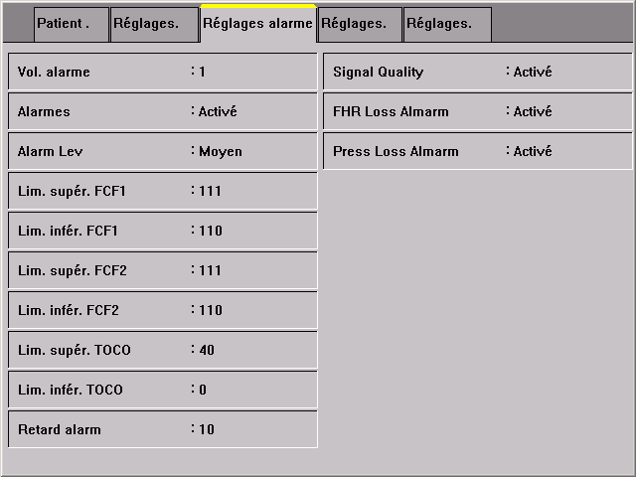
4/ Seuil FM : Permet de régler la sensibilité du détecteur automatique de mouvements foetaux
3.3.1.3 Configuration des alarmes

Appuyer sur la touche MENU sur le clavier; ensuite utiliser la roulette pour atteindre l’onglet “Configuration des alarmes”, appuyer sur la roulette pour entrer dans le sous-menu comme ci-dessous:

Figure 3-7 configuration des alarmes
„ Volume d’alarme: il y a 5 niveaux sonores OFF, 1, 2, 3 et 4. En mode “OFF”, les alarmes de tous les paramètres sont coupées, il n’y a donc aucune alarme; “1” est le volume minimum; “4” est le volume maximum. Un afffichage du niveau sonore est indiqué dans le coin supérieur droit de l’écran; Si le volume est sur “OFF”, tle signe suivant apparait.
„ Alarme: ON et OFF peut être sélectionné. Sur “ON”, les alarmes sont activées et sur “OFF” il n’y a aucune alarme et le message “Alarme coupées” apparait au centre de l’écran.
„ Niveau d’alarme: Il y a trois niveaux comprenant Haut, Moyen et Bas. “Haut” est recommandé pour les alarmes critiques.
„ Limites d’alarmes Haute/Basse pour FHR 1, FHR 2 et TOCO (Pression de Contraction Utérine): Si la valeur dépasse les limites Haute ou Basse, une alarme se produit. Ci-dessous les intervalles de réglage d’alarme:

Nom | Limite Haute | Limite Basse | Ajustement
Limite Haute  FHR 1/2 | 250bpm | 1bpm | 1bpm
Limite Basse  FHR 1/2 | 249 bpm | 0 bpm | 1bpm
Limite Haute  TOCO | 100 bpm | 1 bpm | 1bpm
Limite Basse  TOCO | 99 bpm | 0 bpm | 1bpm
Table 3-4
„ Retard d’alarme: Ce paramètre permet de temporiser le déclenchement d’une alarme si celle-ci ne dépasse pas le temps de retard configuré. Celui-ci peut-être de 0, 15, 20, 25 et 30 secondes.
„ Qualité du Signal: “ON” ou “OFF”. Sur “ON”, l’icone “” de l’intensité du signal de la FHR est affiché à l’écran à coté du paramètres correspondant.
3.3.1.4 Configuration d’impression
Appuyer sur la touche MENU sur le clavier; ensuite utiliser la roulette pour atteindre l’onglet “Configuration d’impression”, appuyer sur la roulette pour entrer dans le sous-menu comme ci-dessous:

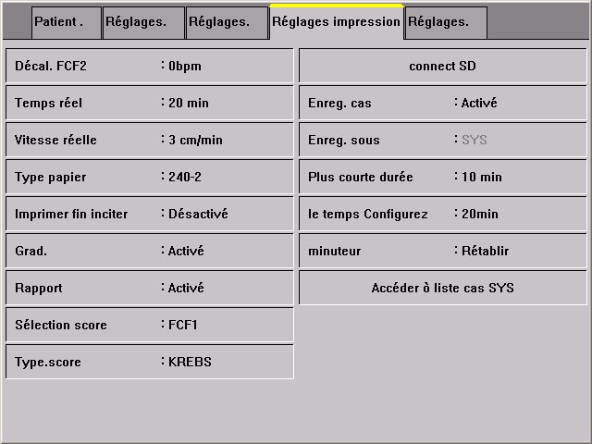

Figure 3-8 Configuration d’impression
1/ Décalage FCF 2 : Permet de décaler la courbe FCF 2 sur l’impression. FHR2 Déviation: Choix possible 0bpm, 20bpm et -20bpm
Dans le cas où la déviation FHR2 est réglée sur "20bpm", la valeur des données réelles de la courbe représentant FHR2 sera augmentée de 20bpm; l'écart se reflète uniquement sur le tracé de la courbe FHR2, la valeur FHR affichée sur le moniteur n’est pas affectée par la valeur de déviation. Par exemple, si la déviation de FHR2 est réglée sur “20bpm”, Les données du tracé de la courbe FHR2 seront augmentées de 20bpm; Le tracé sera ainsi plus facilement lisible mais la valeur de FHR2 ne sera pas influencée par cette déviation. Si le tracé montre 180bpm, la valeur FHR sera 160bpm. Si le déviation est de “-20bpm”, l’écart se fera dans l’autre sens sur le tracé.

2/ Temps d’impression Temps Réel: Choix possibles 1min, 3min, 5min, 10min, 15min, 20min, 30min, 45min, 60min, 90min, 120min, 150min, 180min, 210min, 240min et 480min.

3/Vitesse d’impression Temps Réel: Choix possibles 1cm/ min, 2cm/min et 3cm/min.
4/Type de papier: Les papiers compatibles sont 210 et 240 specs.
5/ Message Impression terminée: ON ou OFF. Sur “ON”, le moniteur affichera lemessage “Impression Terminée” dans le coin supérieur gauche en fin d’impresion.
6/ Grad. : Classement Automatique: ON ou OFF. Sur “ON”, le moniteur classe automtiquement les informations.
7/Rapport Automatique: ON ou OFF are available. Sur“ON”, les informations imprimées incluent le rapport du patient.
8/Score Option: FHR1 et FHR2 disponible. Sur FHR1, l’impression se réfère aux information de FHR1. L’option FHR2 n’est diponible qu’avec des jumaux.

10/ Enregistrer Cas: ON ou OFF. Sur ON, l’appareil sauvear le cas si le minimum de données requis est atteint.
11/ Sauver le cas sur: Système, Carte SD ou Mémoir Interne. 300 cas de 20 minutes peuvent être sauvés. Cependant, le moniteur peut augmenter sa capacité de mémoire en ajoutant une carte SD. Avec une carte SD de 1GB, 10.000 cas peuvent être sauvegardés tenant compte d’un temps de monitorage de 20min.

12/Plus courte durée : Temps d’engregistrement minimum: 5min, 10min, 15min, 20min, 30min, 45min et 60min. Si le choix est de “5min” comme limite basse, le moniteur ne pourra sauver le cas qu’après une surveillance du patient d’au moins 5 minutes.

13/ Temps de monitorage: de 1 à 480 minutes. Le moniteur démarre directement la surveillance du patient et s’arrête automatiquement à la fin du temps configuré.

14/ Minuteur: Start ou Reset. Le Chronomètre sera remis à zero avant de surveiller un nouveau patient. Après la configuration du Timer, sélectionner “Start” pour surveiller le patient.

15/Accèder aux listes de cas : Dans la liste, vous pouvez revoir, imprimer, effacer et même recharger des cas à partir de la carte SD. Pour plus de détail, voir le point 3.5 SD Card et 3.6 USB disk de ce chapitre.

3.3.1.5 Configuration système

Appuyer sur la touche MENU sur le clavier; ensuite utiliser la roulette pour atteindre l’onglet “Configuration système”, appuyer sur la roulette pour entrer dans le sous-menu comme ci-dessous:
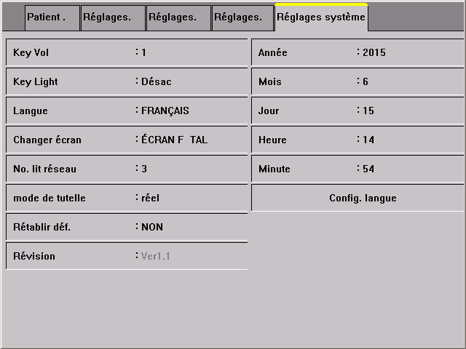

Figure 3-9 Configuration système
1/Volume des boutons: 5 niveaux disponibles OFF, 1, 2, 3 and 4. Sur “OFF”, il n’y a plus de son. “1” est le volume de touche le plus faible et “4” le plus fort. Un « BIP » retenti à chaque pression sur une touche.

2/ Rétroéclairage des boutons: ON etOFF. Sur “ON”, Chaque bouton sera rétroéclairé. Il est plus commode d'utiliser le moniteur dans une pièce sombre si le rétro-éclairage est allumé. Sur "OFF", le rétro-éclairage est désactivé.

3/Config Langue: Choix de la langue de l’interface utilisateur.

4/ Changer Ecran: Le moniteur dispose de deux mode d’affichage: Moniteur foetal et Grands Caractères.
5/ Nr de Lit Réseau: Le nr de lit réseau “de 1 à 128” peut être sélectionné. Appuyer sur “Enter” pour valider après la selection du nr de lit. A ce moment, vous pouvez voir si le moniteur est bien connecté à la centrale de surveillance. indique une connexion réussie tandis que indique un échec de connexion. La connexion peut prendre de 5 à 30s avant d’être établie. En cas d’échec, vérifier le cable réseau ou s’il n’y a pas de conflit entre deux moniteurs qui auraient le même nr de lit.

6/Type de tutelle: Temps Réel ou Démo sont disponible.

Temps Réel: Dans ce mode, le moniteur fonctionne de façon précise et efficace.
Démo: Ce mode est protégé par mot de passe (5188). Ce mode est uniquement destiné à des fins de démonstration et de formation. Les courbes Démo ne sont pas des courbes de pratique clinique. Le mode Démo pouvant induire en erreur la personne qui regarde le moniteur, celui-ci est protégé par un mot de passe.
7/ Changer Config Defaut: NON ou OUI. Sur ‘NON”, le moniteur sort du menu ‘Config Défaut’; Sur “OUI”, le moniteur recharge la configuration d’usine.
8/ Revision: Version du logiciel iterne.
9/Sysdate: Vous pouvez régler : Année, Mois, Jour, Heure et Minute

3.3.2 Changement d’écran

Le changement d'écran comprend l'interface de surveillance fœtale et les grands caractères comme ci-dessous:

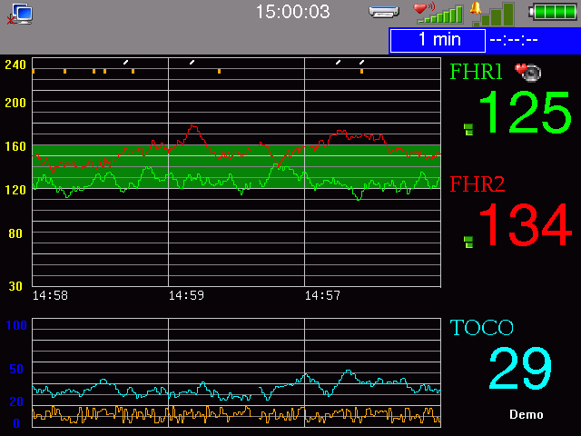
Fig.3-10 Ecran de moniteur foetal

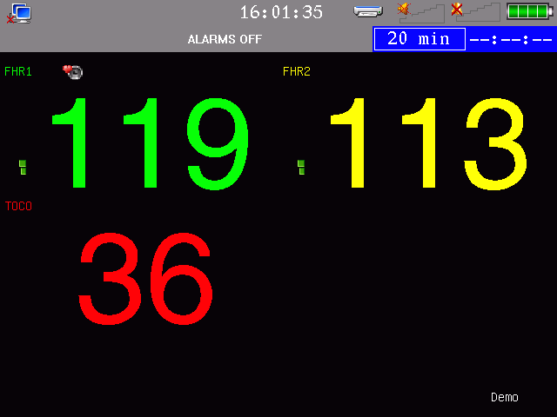

Fig.3-11 Ecran Grands Caractères
3.3.3 Menus raccourcis

Vous pouvez entrer dans le menu “Menu Principal” pour réaliser tous les réglages de l’appareil. De plus, en poussant directement sur la zone de courbe, la zone de paramètre, la barre de menu suppérieure ou la barre de menu inférieur, vous pourrez accéder directement dans les menus de configuration.

3.3.4 Separation des tracés

Pour aider à mieux visualiser deux traces avec des lignes de base similaires, vous pouvez utiliser la fonction « déviation » pour ajouter un écart de 20 bpm. Dans ce cas, la courbe FHR2 que vous obtenez est décalée de 20 bpm que le rythme cardiaque fœtal réelle (dans le cas d’analyse de jumeaux).
Quand “Déviation FRH2" est activé:

Dans l'interface principale, cliquez sur la zone de courbe FHR pour faire apparaître le menu "Configuration FHR" et réglez "FHR2 déviation " sur 20 bpm . L'enregistreur imprimera le tracé FHR2 avec une couleur plus claire. Le tracé sera de 20 bpm plus élevé que le rythme cardiaque fœtal réel. Voir la figure ci-dessous:
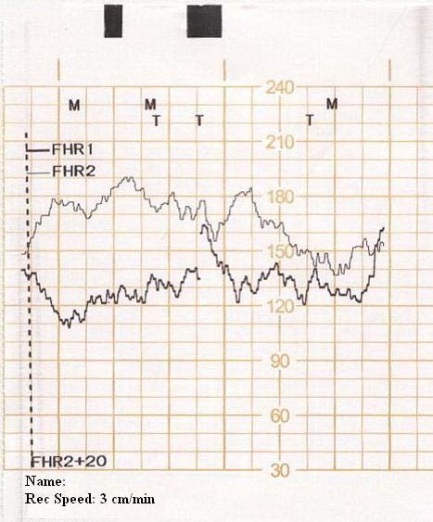

Fig. 3-20 Déviation activée

Le tracé FHR2 est décalé, mais la valeur FHR affiché sur l'écran du moniteur reste inchangée.

Quand “Déviation FRH2" est désactivé:

Dans l'interface principale, cliquez sur la zone du tracé FHR pour faire apparaître le menu "Configuration FHR" et réglez "Déviation FHR2 " sur " 0 bpm ". L'enregistreur imprimera le tracé FHR2 avec une couleur plus claire. Ce tracé indique la valeur réelle de FHR2, et aucune déduction ne sera nécessaire. Voir la figure ci-dessous:

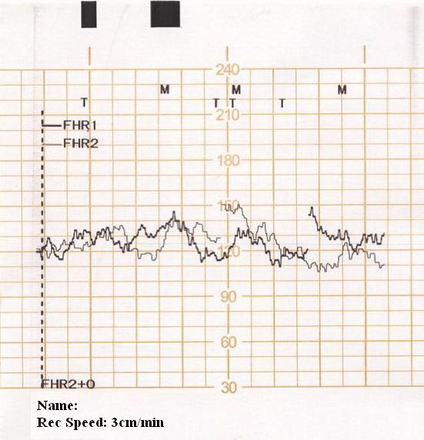

Fig. 3-21 Déviation désactivée

3.3.5 SD Card

Le moniteur supporte la sauvegarde sur carte SD. Actuellement, les cartes SD supportées sont celles de la marque SanDisk d’une capacité de1Gb. Utiliser comme suit:
1. D’abord éteindre le moniteur (Le moniteur est éteint);

2. Insérer la carte SD dans le lecteur à l’arrière de l’appareil.

3. Allumer le moniteur;

4. Appuyer sur la touche MENU pour entrer dans le menu “Config impression”; sélectionner “Sauver le cas vers” et choisir “ carte SD”;

5. Entrer dans Liste des Cas du système dans le menu “Config Impression”; ensuite la fenêtre affiche “Liste des cas (SD)”, ceci indique que le moniteur a détecté la carte SD. Maintenant, pour un nouveau cas, celui-ci sera sauvé sur la carte SD.

3.3.7 Connexion Réseau

Après la configuration du nr de lit dans le menu “Config Système”, insérer le câble réseau connecté avec la centrale de surveillance dans le moniteur. L’icone est affiché, indiquant que la connexion réseau est établie; sinon l’icone est affiché. En cas d’échec, vérifier si la cause est due au câblage ou à une mauvaise configuration du nr de lit (conflit, …).

Attention

Chaque nr de lit d’un moniteur doit être unique. Aucun de nr de lit identique entre moniteurs n’est premise avec la centrale de surveillance; de plus, des mauvaises configuration peuvent causer l’arrêt du système ou d’autres erreurs.
Si le système s’arrête à cause d’un conflit de nr de lit, retirer le cable réseau, éteindre le moniteur et le rallumer; corriger les nr de lit en confilt et reconnecter le câble réseau.

3.3.8 Online Upgrade Program avec une clé USB

Il est possible d’upgrader lemoniteur avec une clé USB en procédant comme suit:

1. Insérer la clé USB dans un PC; sélectionner “USB disk” et avec un click droit sur la souris sélectionner “Formater”; choisir le format FAT ou FAT32 et ensuite retirer le stick USB;

2. Copier directement le programme d’upgrade sur la clé USB (root.cramfs—system file, application and zImage—kernel file, startup LOGO program) sans changer le répertoire;
3. Insérer la clé USB à l’arrière de moniteur;

4. Allumer le moniteur, l’écran deviant bleu au démarrage; ensuite, le moniteur commence automatiquement son upgrade logiciel; vous ne devez rien faire sauf attendre; quand l’upgrade est terminé, le moniteur revient sur l’interface classique du moniteur. Maintenant, vous pouvez retirer la clé USB pour éviter un nouvel upgrade au prochain démarrage de l’apareil.

3.4 SChéma des zones de paramètre

La partie droite de l’écran est la zone d’affichage des paramètres suivants :
④ Canal actuel pour le volume cardique du foetus
① FHR1

⑤Niveau du signal
② FHR2

③ Pression de contraction utérine

Fig. 3 -15 Zone de paramètre

Icon | 
Description | Pas de valeur pour le paramètre | Bon/  Parfait | Acceptable/  Modéré | Signal faible | Canal actuel pour le volume cardique du foetus

Voici les paramètres affichés dans la zone de paramètres:
1. FHR1 (FHR1）
2. FHR2 (FHR2) --（optionnel）
3. Pression des Contraction Utérine（TOCO）

5. Niveau du signal

3.5 Instructions opératoires pour l’imprimante

Étapes à suivre pour charger du papier:

Papier d’enregistrement
Tête d’impression thermique

Rouleau de
Pression
Porte de l’imprimante

Fig. 3-16 Installation du papier d’enregistrement

1) Utilisez votre main droite pour tirer sur la gâchette à côté du couvercle de l’imprimante pour libérer et ouvrir la trappe du papier;
2) Retirez le rouleau de papier légèrement du bac et enlever les restes de papier le cas échéant.
3) Installer le nouveau papier d’enregistrement, le côté avec des inscriptions ou des grilles pointant vers le haut;
4) Positionner le papier correctement à l’aide des rainures et laisser légèrement dépasser;
5) Tirer sur le papier d'enregistrement pour sortir environ 2 cm et fermer le couvercle (voir la figure ci-dessus).

Attention

L 'imprimante ne s’arrètera pas avant d’avoir imprimé toutes les courbes et données du processus d’impression en cours, ne pas appuyer sur [IMPRIMER] afin de ne pas relancer une nouvelle impression. En utilisation normale, le papier d'enregistrement avance à vitesse constante, ne pas tirer avec vigueur afin de ne pas endommager l'enregistreur.

Ne pas utiliser l’imprimante sans installer de papier.
Attention
Utiliser uniquement le papier thermique adéquat afin d’éviter une impression de mauvaise qualité ou d’endommager L’imprimante et les têtes thermiques.

Ne pas toucher la tête d’impression thermique avec un objet ou sa main afin d’éviter d’endommager L’imprimante.

Attention

Chargez délicatement le papier. Ne touchez pas la tête thermique. Ne laissez pas la porte ouverte de l'enregistreur, sauf si vous changez le papier ou pour réaliser une inspection.

*Bourrage papier:

Si l'enregistreur fonctionne correctement mais que le papier n’avance pas comme d'habitude, veuillez ouvrir la porte de l'enregistreur afin de vérifier qu’il n’y a pas un bourrage papier.

3.6 Impression Rapport

Attention

Veuillez encoder l'ID patient avant de commencer la surveillance, sinon le moniteur indiquera automatiquement qu'il n'y a pas patient et le rapport d'impression comprendra uniquement les tracés sans les informations du patient ou les notes automatiques, même si "Imprimer rapport" et "Note Auto" ont été configurés tous les deux sur « ON ».
Configurer “Impression Rapport" et “Note Auto” dans le menu “Config enregistreur” sur “On”. Après 3 minutes de surveillance, le rapport suivant apparait:

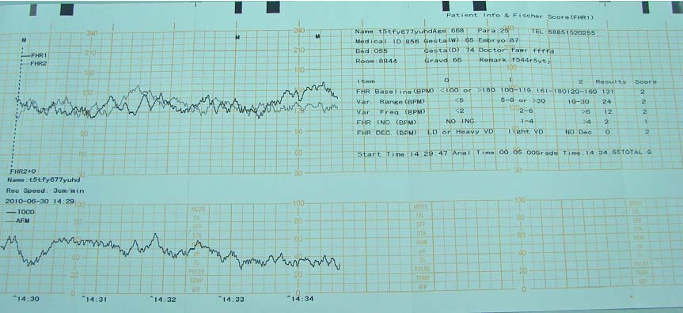

Sur le partie gauche :
„ M: FM Manuel.
„ T: FM Auto.
Fig. 3-24 Impression Rapport

„ —FHR1: impression du tracé FHR1 en couleur noire.
„ —FHR2: impression du tracé FHR2 en couleur claire.
„ FHR2+20: Tracé FHR2 est 20bpm plus haut que la valeur actuelle; voir le chapitre Déviation.
„ Vitesse d’avance papier: 3cm/min (3 centimetres par minutes en impression).
„ —TOCO: impression du tracé TOCO en couleur noire.
„ —AFM: impression du tracé AFM en couleur claire.
Sur la partie droite:
Sur la droite, il ya les informations de base de la femme enceinte et les informations de notations automatiques.

Chapitre IV Spécifications de paramètres et précautions

Section 1 Spécifications FHR et précautions
Connexion de la sonde FHR
1. Tout d'abord placez la sangle sous le dos de la femme enceinte. La femme enceinte est en position couchée. Ensuite, utilisez le stéthoscope pour confirmer la position du cœur fœtal.
2. Appliquez un gel à ultrasons sur la surface sur laquelle la sonde touche le corps afin d'assurer la portée ultraphonique maximale de surveillance de la fréquence cardiaque fœtale.
Veuillez vous reporter aux figures ci-dessous :
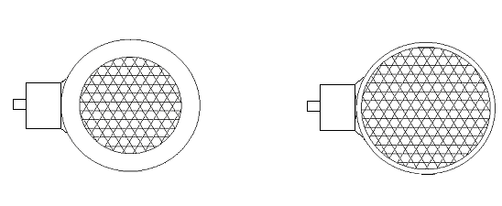
Figure 1 Figure 2

Figure 1 Avant de lier la sonde, l'utilisateur devrait appliquer du gel au milieu de la sonde (2/3 de la sonde).
Figure 2 Après la fixation de la sonde sur l'abdomen de la femme enceinte, le gel couvrira toute la surface en raison de la pression.

3. Mettez la sonde à ultrasons sur l'abdomen maternel. Ajustez la position de la sonde pour obtenir le meilleur signal de fréquence cardiaque fœtale.
4. Utilisez une ceinture élastique pour fixer la sonde.
« Note »
La ceinture doit être dans la bonne position, et l'élasticité solide.
5 Pendant le processus de surveillance, le moniteur doit continuer à entendre un son évident du cœur fœtal. Ne coupez pas complètement le volume. Si le moniteur ne peut pas obtenir un bon signal fréquence cardiaque fœtale, la courbe FHR n'est pas fiable.
6. La position du cœur fœtal peut changer beaucoup suivant un fort mouvement fœtal, des contractions utérines et un mouvement du corps de la femme enceinte. Le cœur fœtal pourrait ne pas s'entendre assez clairement. L'utilisateur doit ajuster la position de sonde ultrasonique pour reprendre le meilleur signal de fréquence cardiaque fœtale.

Précautions pendant la surveillance FHR

Remarque :
3. Pendant le processus de surveillance, le moniteur doit continuer à entendre un son évident du cœur fœtal. Ne coupez pas complètement le volume. Si le moniteur ne peut pas obtenir un bon signal fréquence cardiaque fœtale, la courbe FHR n'est pas fiable.
4. La position du cœur fœtal peut changer beaucoup suivant un fort mouvement fœtal, des contractions utérines et un mouvement du corps de la femme enceinte. Le cœur fœtal pourrait ne pas s'entendre assez clairement. L'utilisateur doit ajuster la position de sonde ultrasonique pour reprendre le meilleur signal de fréquence cardiaque fœtale.

Connexion de la sonde TOCO
1. Utilisez la ceinture au dos de la sonde de pression, puis mettez la sonde sur le ventre, à la base de l’utérus. Fixez la ceinture et réglez. La ceinture doit créer une liaison appropriée.
« Note »
La ceinture doit être dans la bonne position, et l'élasticité solide.
2. Appuyez sur la touche multifonction sur la droite du panneau pour remettre la pression à environ 10 ou 20 (onde continue remise à 10, impulsion remise à 20), et la valeur TOCO mesurée doit être sa valeur relative.

3. La sonde de contraction utérine est liée à la femme enceinte. Faites attention aux données TOCO :
Dans le cas où les femmes enceintes n'ont pas de contractions utérines, l'arrangement est de 20-50. Si la sond est trop serrée (les données montrent plus de 90), l'utilisateur doit desserrer la ceinture jusqu'à ce qu'il obtienne la gamme correcte. Appuyez ensuite sur le bouton ENTRÉE pour remettre la pression à 10. (Onde continue remise à 10, impulsion remise à 20).
Dans l'état de surveillance, chaque fois que l'utilisateur voit que les données de la contraction utérine sont inférieures à 2, il doit appuyer sur le bouton ENTRÉE pour remettre les données à 10. (Onde continue remise à 10, impulsion remise à 20).

Section 3 Spécifications FM et précautions
Instruction FM et remarques importantes
Rappelez à la femme enceinte d'appuyer sur le marqueur lorsque le fœtus commence à bouger. Appuyez sur le marqueur une fois depuis le début à la fin.
Connexion de l'appareil de marquage FM
Remettez l'appareil de marquage FM à la femme enceinte et laissez-la l'appuyer lorsque le fœtus se déplace.
« Note » Appuyez sur l'appareil de marquage lorsque le fœtus commence à se déplacer. N'oubliez pas d'appuyer une seule fois du début à la fin.

Chapitre V Entretien et nettoyage

Vérification d'entretien
Avant la surveillance des patients, l'utilisateur doit :
■ Vérifier s'il y a des dommages physiques ;
■ Vérifier tous les fils, bouchons et accessoires ;
■ Vérifier toutes les fonctions permettant de surveiller les patients et s'assurer que l'équipement fonctionne bien. Si n'importe quel phénomène est observé avec la possibilité de fonctions endommagées, le Moniteur ne doit pas être utilisé sur les patients et il faut contacter les techniciens d'entretien de notre entreprise.

Soin et nettoyage normal
Le Moniteur doit être maintenu sans poussière.
Il est recommandé de nettoyer la surface extérieure du couvercle et l'écran du moniteur. Pour nettoyer le couvercle, utilisez des chiffons doux imbibés d'eau savonneuse ou de liquide de nettoyage non corrosif dilué.

Avertissement
Avant de nettoyer le Moniteur ou le capteur, veuillez éteindre le Moniteur.

Remarque
Attention ne pas à endommager le Moniteur :
■ Aucun solvant fort tel que l'acétone ne doit être utilisé ;
■ La plupart des liquides de nettoyage doivent être utilize seulement après dilution, et l'utilisateur doit diluer conformément aux instructions données par les fabricants ;
■ Aucun matériau abrasif (comme le fil de fibre ou la polisseuse d'argent) ne doit être utilisé ;
■ Aucun liquide ne doit pénétrer dans le couvercle, et l'utilisateur ne doit plonger aucune partie du Moniteur dans aucun quelconque ;
■ Aucun liquide de nettoyage ne doit rester sur la surface du Moniteur.

Utilisation de nettoyant
Sauf ceux énumérés comme « Pour une utilisation prudente », d'autres solutions qui peuvent être classées dans les types suivants peuvent être utilisées comme liquide de nettoyage pour le Moniteur :
■ Ammoniaque dilué
■ Hypochlorite de sodium dilué (poudre décolorante)
Attention : L'hypochlorite de sodium de 500 ppm (dilué à 1:100) à 5 000 ppm (dilué à 01:10) est très efficace. La valeur ppm spécifique dépend des matières organiques (sang, grume d'animaux ou de plantes) sont restées sur la surface à nettoyer et à stériliser.
■ Formaldéhyde diluée (35 ~ 37 %)
■ Peroxyde d'hydrogène (3 %)
■ Alcool
■ Alcool isopropylique
Remarque
La surface du Moniteur et le capteur peuvent être nettoyés avec de l'alcool médical, séchés à l’air libre ou nettoyés avec des chiffons propres et secs.

Remarque
Notre entreprise n'est pas responsable de l'efficacité de ces produits chimiques ou les méthodes telles que les méthodes de contrôle des infections. Veuillez consulter les responsables de la prévention des infections

Stérilisation et désinfection

Stérilisation
Pour éviter tout dommage étendu à l’équipement, la stérilisation est recommandée uniquement lorsque cela est stipulé comme nécessaire dans le programme d’entretien. Les installations de stérilisation doivent être nettoyées en premier.
Matériaux de stérilisation recommandés : Ethylate et acétaldéhyde.
Les matériaux de stérilisation appropriés pour les fils ECG, le brassard de tensiomètre, le capteur SPO2, la sonde RESP sont présentés dans la section « Entretien et nettoyage » du chapitre pertinent.

Attention
- Suivez les instructions du fabricant pour diluer la solution, ou utilisez la concentration la plus faible possible.
- Ne laissez pas de liquide s’infiltrer dans le moniteur.
- N'immergez aucune partie du moniteur dans du liquide.
- Ne versez pas de liquide sur le moniteur pendant la stérilisation.
- Utilisez un chiffon humide pour essuyer tout agent resté sur le moniteur.

Désinfection
Pour éviter tout dommage étendu à l’équipement, la désinfection est recommandée uniquement lorsque cela est stipulé comme nécessaire dans le programme d’entretien. Les matériaux de désinfection appropriés pour le fil ECG, le capteur SpO₂, le brassard de tensiomètre et la sonde TEMP sont présentés dans la section « Entretien et nettoyage » du chapitre pertinent.

Remarque
Ne pas utiliser de gaz EtO ou de formaldéhyde pour désinfecter le moniteur.

Annexe I Accessoires
S'il vous plaît utiliser les accessoires ci-dessous pour ce moniteur patient

Accessoires :
N° | Code | Désignation | Quantité standard | Nota
1 | 001-055055-300 | Appareil STAR5000E | 1
2 | 803-105500-000 | Manuel en chinois STAR5000E | 1
3 | 803-000000-022 | Carte de garantie | 1
4 | 803-105300-000 | Certificat de qualification | 1
5 | 803-000000-052 | Liste de réception d’appareillage | 1
6 | 801-000000-011 | Fil de masse | 1
7 | 801-000000-013 | Fil d’alimentation 220V | 1
8 | 801-408310-100 | Marqueur | 1
9 | 801-408310-200 | Sonde de pression de contraction utérine | 1
10 | 801-408310-300 | Sonde de fréquence cardiaque foetale | 1
11 | 801-000000-037 | Bande élastique | 2
12 | 801-000000-031 | Gel | 1 bouteille
13 | 801-000000-054 | 112mm×90mm-150P papier d’enregistrement-pliant (type COMEN 240) | 1
14 | 801-408310-300 | Sonde de fréquence cardiaque foetale de jumaux | 1 jeu | Option

Annexe II Indices de performance
1）Classification
Degré anti-électrochoc : équipement appartenant à la partie de l'application BF, Type CF (parmi lesquels, une partie de test ECG appartient à une application basée sur CF, et toutes les autres parties de test restantes appartiennent à des parties d'application de type BF) ;
Classification de gestion des équipements médicaux : le moniteur multiparamétrique fœtal est un instrument à ultrasons médical et le matériel connexe (6823) d'échographie maternelle et l'équipement de soins enfant, catégorie de gestion II
2) Environnement de fonctionnement

Alimentation électrique : CA 100-250 V, 50/60 Hz.
Température : 5-40°C
Humidité : < 80 %
Courant nominal : 80 VA
Transport et stockage
Transport : À éviter les chocs importants, les vibrations, la pluie et la neige pendant le transport
Stockage : Les moniteurs emballés doivent être stockés dans des pièces bien ventilées avec une température de -10°C～+40°C. L’humidité relative ne doit pas dépasser 80 %, et sans gaz corrosifs.

3）Spécifications du produit
Taille et poids
Taille : 352 mm×269,5 mm×101 mm
Poids : environ 2 kg

Écran : LCD repliable
Résolution : 800 x 600

Options de réglage des paramètres :
Bip d'impulsion : ON (activer), OFF (désactiver)
Alarme sonore : ON (activer), OFF (désactiver)
Forme d'onde et paramètre de couleur : couleurs réelles
Mode d'impression : impression en temps réel
Mode DÉMO : ON, OFF, couleurs réelles

Enregistrer
Erreur de conversion de sensibilité : ≤ 5 %
Vitesse d'enregistrement : 25 mm/s
Erreur de vitesse d'enregistrement : ≤ 5 %
Caractéristiques d'hystérésis : ≤ 0,5 mm
Caractéristiques de l'amplitude-fréquence :
Mode de diagnostic : 0,05 ~ 130 Hz Mode de surveillance : 0,5 ~ 40 Hz
Mode de fonctionnement : 1 ~ 20 Hz
Constante de temps :
Mode de surveillance : ≥ 0,3 s Mode de diagnostic : ≥ 3,2 s
Surveillance fœtale :
Mode de fonctionnement : onde de pouls
Fréquence de fonctionnement de la sonde : 1.0MHz±10％
P_ (pression acoustique négative de crête) : ＜1 Mpa
I_{ob} (intensité du faisceau de sortie): ＜20 mW/c㎡
I_{spta} (moyenne temporelle de la crête d'intensité) : ＜100 mW/c㎡
Plage de mesure FHR : 50 bpm ~ 210 bpm
Précision de mesure FHR : ±2 bpm
Plage de mesure TOCO : 0 ~ 100 %
Erreur de non linéarité de la mesure TOCO : ± 8 %
Modèle de sonde : KM311
Numéro de série de la sonde : Voir l'étiquette de numéro de série sur la sonde.

Annexe III Instructions et directives du fabricant
Instructions et directives du fabricant
Instructions et directives du fabricant-émissions électromagnétiques Le STAR5000 est conçu pour être utilisé dans l’environnement électromagnétique spécifié ci-dessous. Le client ou l’utilisateur du STAR5000 doit s’assurer qu’il est utilisé dans un tel environnement.
Test d’émissions | Conformité | Environnement électromagnétique – directives
Émissions de RF CISPR 11 | Groupe 1 | Le STAR5000 utilise l’énergie RF uniquement pour son fonctionnement interne. Ce rayonnement radioélectrique est par conséquent extrêmement faible et non susceptible de causer des interférences avec les appareils électroniques installés à proximité.
Émissions de RF CISPR 11 | Classe A
Émissions harmoniques IEC 61000-3-2 | Classe A
Variations de tension / émissions de scintillement IEC 61000-3-3 | Conforme

Instructions et directives du fabricant – immunité électromagnétique
Le STAR5000 est conçu pour être utilisé dans l’environnement électromagnétique spécifié ci-dessous. Le client ou l’utilisateur du STAR5000 doit s’assurer qu’il est utilisé dans un tel environnement.
Test d’immunité | Niveau de test IEC 60601 | Niveau de conformité | Environnement électromagnétique – directives
Les décharges électrostatiques (ESD en anglais, DES en français) IEC 61000-4-2 | ± 6 kV au contact ± 8 kV dans l’air | ± 4 kV au contact ± 8 kV dans l’air | Les planchers doivent être en bois, en béton, ou en carreau céramique. Si le sol est recouvert d’un revêtement synthétique, l’humidité relative doit être au minimum de 30 %. Si l’ESD interfère avec le fonctionnement de l’appareil, des mesures supplémentaires comme dragonne, mise à la terre doivent être envisagées.
Électriques rapides transitoires / éclatement IEC 61000-4-4 | ± 2 kV pour les lignes d’alimentation électrique ± 1 kV pour les lignes d’entrée / de sortie | ± 2 kV pour les lignes d’alimentation électrique | Le secteur électrique doit être d’une qualité caractéristique d’un environnement commercial ou hospitalier classique.
Surtension IEC 61000-4-5 | ± 1 kV mode différentiel ± 2 kV mode commun | ±1k V mode différentiel ± 2kV mode commun | Le secteur électrique doit être d’une qualité caractéristique d’un environnement commercial ou hospitalier classique.
Baisse de tension, courtes interruptions et variations de tension sur les lignes d’alimentation d’entrée IEC 61000-4-11 | < 5 % UT (baisse de >95 % en UT) pour 0,5 cycle ;  40 % UT (baisse de 60 % en UT) pour 5 cycles ;  70 % UT (baisse de 30 % en UT) pour 25 cycles ;  < 5 % UT (baisse de >95 % en UT) pour 5 secondes ; | < 5 % UT pour 0,5 cycle ;  40 % UT pour 5 cycles ;  70 % UT pour 25 cycles ;  < 5 % UT pendant 5 s | Le secteur électrique doit être d’une qualité caractéristique d’un environnement commercial ou hospitalier classique. Si l’utilisateur du STAR5000 exige un fonctionnement continu pendant les interruptions de l'alimentation secteur, il est recommandé que le STAR5000 soit alimenté par un onduleur ou une batterie.
Champ magnétique de fréquence d’alimentation (50/60 Hz) IEC 61000-4-8 | 3 A/m | 3 A/m | Les champs magnétiques de fréquence d’alimentation doivent être au niveau caractéristique d’un emplacement typique dans un environnement commercial ou hospitalier typique.

Instructions et directives du fabricant – Immunité électromagnétique – pour les appareils et systèmes qui ne sont pas des soutiens vitaux
Instructions et directives du fabricant-immunité électromagnétique Le STAR5000 est conçu pour être utilisé dans l’environnement électromagnétique spécifié ci-dessous. Le client ou l’utilisateur du STAR5000 doit s’assurer qu’il est utilisé dans un tel environnement.
Test d’immunité | Niveau de test IEC 60601 | Niveau de conformité | Environnement électromagnétique – directives
RF conduite IEC 61000-4-6  RF rayonnée IEC 61000-4-3 | 3 V de tension efficace  150 kHz à 80 MHz  3 V/m  80 MHz à 2,5 GHz. | 3 V  3 V/m | Les équipements de communication RF portables et mobiles ne doivent pas être utilisés à n’importe quelle partie du STAR5000, y compris les câbles, plus proche que la distance de séparation recommandée, calculée à partir de l’équation applicable à la fréquence de l’émetteur.  Distance de séparation recommandée  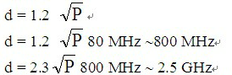  où P est la puissance nominale de sortie maximale de l'émetteur en watts (W) selon le fabricant de l’émetteur et d est la distance de séparation recommandée en mètres (m).  Les intensités des champs provenant d’émetteurs de RF fixes, définies lors d’une enquête électromagnétique sur site, doivent être inférieures au niveau de conformité de chaque plage de fréquence. Des interférences peuvent se produire à proximité des équipements portant le symbole suivant :

Distances de séparation recommandées entre les appareils portables et mobiles de communications RF et l’ÉQUIPEMENT ou le SYSTÈME – pour les équipements et systèmes qui ne sont pas des VITAUX
Distances de séparation recommandées entre les appareils portables et mobiles de communications RF et le STAR5000
Le STAR5000 est conçu pour être utilisé dans un environnement électromagnétique dans lequel les perturbations RF rayonnées sont contrôlées. Le client ou l’utilisateur du STAR5000 peut aider à prévenir les interférences électromagnétiques en maintenant une distance minimale entre les appareils portables et mobiles de communications RF (émetteurs) et le STAR5000 comme recommandé ci-dessous, selon la puissance de sortie maximale de l’équipement de communication.
Puissance de sortie maximale de l’émetteur W | Distance de séparation selon la fréquence de l’émetteur (m)
Puissance de sortie maximale de l’émetteur W | 150 kHz à 80 MHz  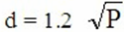 | 80 MHz à 800 MHz | 800 Mhz à 2,5 GHz  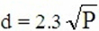
0,01 | 0,12 | 0,12 | 0,23
0,1 | 0,38 | 0,38 | 0,73
1 | 1,2 | 1,2 | 2,3
10 | 3,8 | 3,8 | 7,3
100 | 12 | 12 | 23
Pour les émetteurs dont la puissance de sortie maximale n’est pas répertoriée ci-dessus, la distance de séparation recommandée d en mètres (m) peut être estimée en utilisant l’équation applicable à la fréquence de l’émetteur, où P est la puissance de sortie maximale de l’émetteur en watts (W) selon le fabricant de l’émetteur.
REMARQUE 1 À 80 et 800 MHz, la distance de séparation correspondant à la plage de fréquences supérieure s’applique.
REMARQUE 2 Il est possible que ces directives ne soient pas applicables dans toutes les situations. La propagation électromagnétique est affectée par l’absorption et la réflexion des structures, des objets et des personnes.


Shenzhen Comen Medical Instrument Co., Ltd.
Floor 7, Block 5, 4th Industrial Area of Nanyou, Nanshan District, Shenzhen, Chine
Tél. : +86-755-26408879 Télécopie : +86-755-26401232 http://www.szcomen.com

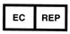 Wellkang Ltd
Adresse de la entreprise : Suite B, 29 Harley Street LONDRES W1G 9QR, Angleterre, Royaume-Uni
Tél. : +44 (20) 30869438, 32876300
Télécopie : +44(20)76811874
Site Web : www.CE-Marking.eu

